1. **Doplň rodinu. /MAMA, OTEC, DEDKO, BABKA, SYN, DCÉRA /**

**PL z VUC Dištančné vzdelávanie do 15.3.- 19.3.2021 Meno______________**



Moju rodinu tvorí

1. **Zakrúžkuj čo patrí do školskej tašky.**

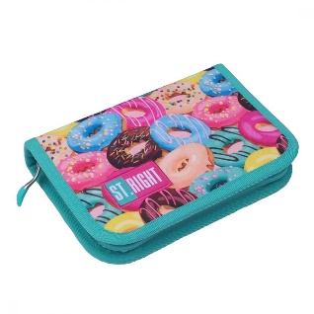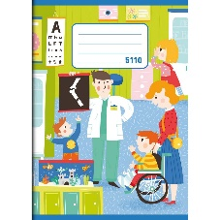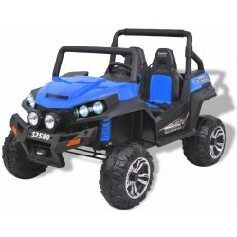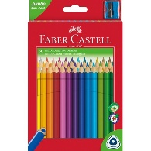 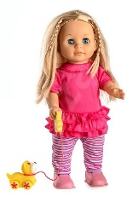 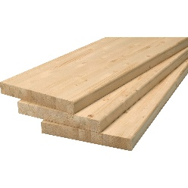  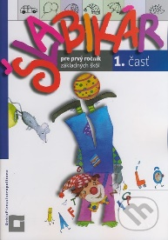

1. **Vyfarbi čo v  triede máme.**

|  |  |  |
| --- | --- | --- |
| lavice | pec | umývadlo |
| svetlo | tabule | cibule |
| steny | nástenky | police |

1. **Zakrúžkuj čo máme v škole.**

